Linear und proportional
Teilaufgabe 1
RICHTIG | 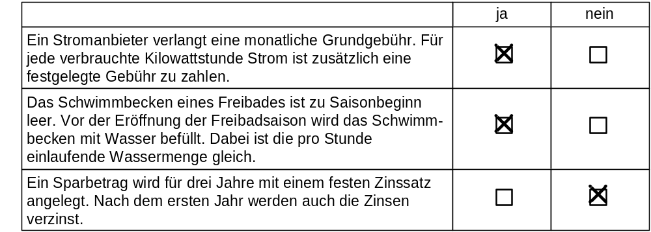

Teilaufgabe 2
RICHTIG | Wenn bereits 4 von 5 Kreuzen richtig gesetzt wurden.  